**浅析《公羊传》所论先秦儒家的复仇观**

**2312145 郭子涵**

**摘要** “复仇”在我国之古代历史上是十分重要的现象。其中，《公羊传》承载了诸多儒学关于复仇观的重要思想，《公羊传》中为君父复仇、百世复仇等思想深刻体现了儒家对伦理关系的维护，使得君臣、父子各执其司、各尽其责。在此基础上，《公羊传》仍肯定了在必要条件之下，臣子可向君王复仇，为这一制度提供了一定可供选择的余地。同时，对于《公羊传》中复仇思想的理解更要放在整个正统法律思想框架之下进行研究，既要探究其来源，又要细察其影响。

**关键词：** 复仇 公羊传 百世复仇 儒家

《公羊传》何谓，上起鲁隐公元年，下至鲁哀公十四年，在解释《春秋》的经典著作之中，《春秋公羊传》可谓首屈一指。其通过问答的方式，着重展现了《春秋》中的“微言大义”。

何言复仇，复仇观念可以追溯到原始社会之血亲复仇的习惯遗留，这也是任何民族与国家建立初期所必须讨论的问题。[1]于中国历史而言，复仇观念影响深远，其中之博弈贯穿古今，值得寻味。复仇观念与宗法伦理原则紧密结合，涉及“忠”、“孝”两个国家首要政治原则的对立与冲突，为我国之立法、司法设立了重重阻碍。想要明晰我国关于复仇司法制度之来龙去脉，就必须从儒家经义出发，探究我国的复仇观念。

《公羊传》是一个小的切口，是打开儒家复仇体系的钥匙所在。继公羊说提出“九世犹可以复仇乎？虽百世可也”[2]中提出“百世复仇”的观点之后，非一般意义上的复仇逐渐进入了儒家复仇体系的视野。秦汉时期，虽将复仇行为被视为一般的杀人行为，一度以法律禁止复仇，但随着儒家思想成为正统思想，复仇行为逐渐得到社会推崇，复仇之人在实践中往往得以宽宥。自两汉至南北朝时期，由于朝廷法规的摇摆不定，民众在得不到法律明确依据的情况下，强化了对于复仇观念的坚守。至唐宋时期，朱熹认为：“非战无以复仇，非守无以制胜，是皆天理之自然，非人欲之私忿也。”[3]“百世复仇”之大旗高举，更是将中国司法之中宽宥复仇行为的思想发展到了顶峰。以致于唐时张瑝、张琇弟复仇杀人案一类判处复仇孝子死刑的案件，在我国的史书中被记载为司法黑暗的案例。在我国的法律思想之中，复仇观念与儒家纲常名教所规定的宗法伦理制度交织在一起。而发掘其中的缘由所在，就应当从《公羊传》中所规定的先秦儒家的复仇观展开，探究我国法律体系自上而下的复仇观。

**“臣不讨贼非臣,子不复仇非子”**

古人常说：“杀父之仇，不共戴天”，对于君父的复仇一直是我国复仇理论之中最为核心的观点。《公羊传》通过互文的手法，向我们说明了讨贼、复仇是臣、子义不容辞的职责所在[4] 。《公羊传》当中不乏此类范例，其中典型者当属齐襄公复仇一事。

“远祖者, 几世乎?九世矣。九世犹可以复仇乎?虽百世可也。家亦可乎?曰, 不可。国何以可?国君一体也:先君之耻, 犹今君之耻也;今君之耻, 犹先君之耻也。国君何以为一体?国君以国为体, 诸侯世, 故国君为一体也。今纪无罪, 此非怒与?曰:非也。古者有明天子, 则纪侯必诛, 必无纪者。纪侯之不诛, 至今有纪者, 犹无明天子也。古者诸侯必有会聚之事, 相朝聘之道, 号辞必称先君以相接。然则齐、纪无说焉, 不可以并立乎天下。故将去纪侯者, 不得不去纪也。有明天子, 则襄公得为若行乎?曰, 不得也。不得, 则襄公曷为为之?上无天子, 下无方伯, 缘恩疾者可也。”[5]

这几段话，来自《春秋》中的第11条经文，其中详细展示其复仇思想。《公羊传》认为家仇“复仇不除害，仅止于仇者之身”，但国仇即使超过百世依然可以复仇。何为国仇，弑君为国仇，因为“国君以国为体, 诸侯世, 故国君为一体也”，除此之外，先君之仇亦为国仇，先君之耻即为国耻，这既是《公羊传》之中家国一体的思维框架的初步构造，又显现出了以伦理为核心的纲常名教的初步雏形。国仇是兼具家仇属性，又远超家仇之深远性的一类仇恨，因此《公羊传》认为国仇可世代承袭，家仇则不可，国仇于传统的“父子一体，夫妻一体，昆弟一体”思维之上，提出了“国君一体”[6]。因为从国家、诸侯至大夫，除具有血缘意义之上聚合而成的集体以外，此类的共同体具备着政治上的意义所在，这三者是构筑家国的重要支柱，在家国的传续上起着不可分割的作用。而传统的家庭以小规模为主，如若家仇百世可复，必然会造成社会秩序的紊乱与司法制度的缺憾，在社会稳定性与传统观念的交织过程之中，《公羊传》的做法实现了这两者的平衡。

除此以外，关于臣与子的复仇，《公羊传》通过故事的注解为我们展示了生动的侧面。在以“家”为基础构建国家时，以血缘关系建立的纽带成为了传统社会礼法制度的基本单元。从整体上，《公羊传》持君父之仇必报的主张，其具备一定的变通之地，有文：“贼未讨何以书葬?仇在外也。”[7]对于两者的区别，《公羊传》认为家仇可以磨灭，但对于国仇则始终持其特殊性所在，即上文所提及之“家亦可乎?曰:不可。国何以可?国君一体也;先君之耻犹今君之耻也,今君之耻犹先君之耻也。”国仇复仇的要义在于对国家一体性的特殊要求与坚持，以及对复仇正义性的支持与赞扬。

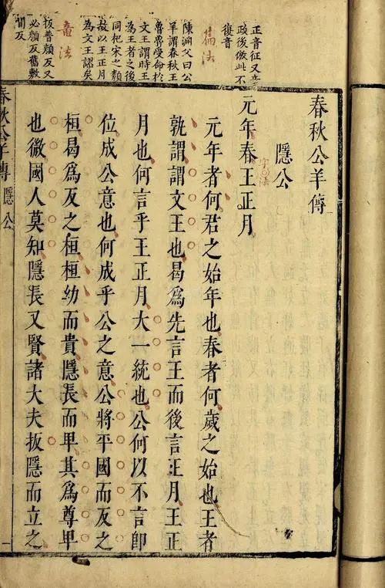

《春秋公羊传》书影  明天启朱墨套印本

**“称国以弑者，众弑君之辞。”[8]**

君臣关系是中国古代政治理念中重要的组成部分，是古代政治制度中最核心的内容之一。其中对于君臣伦理关系的约束尤为关键。同样地，《公羊传》作为一部借春秋史事表达“微言大义”的著作，其复仇观念中蕴含的君臣观念在先秦儒家思想中占有重要的地位。其虽然强调“臣不讨贼非臣，子不复仇非子”的复仇原则，在继承了孔子的“君君臣臣”的宗法等级观念基础之上，还创新性地提出了臣可向君复仇的复仇观，体现出其独特的君臣观念。如孔子所言：“所谓大臣者，以道事君，不可则止。”（《论语·先进》）

《公羊传》主张“君臣以义合”的观念，推崇双向的君臣关系。在古代，弑君被认为是极大的罪行，于《春秋》中，大多会直书弑君者之名，表明乱贼当诛当绝，然先秦时，面对君臣之间爆发强烈的冲突，《公羊传》对君臣关系就不同场景做出了详细解释，其中既涉及到君臣两者之间的冲突，又将家国的共同利益纳入到考虑范围之内，提出了在家国大义面前，臣子可以为了维护其家国利益，或者为了深远的国家仇恨，向自己的君王行报仇之举。

宣公二年，《春秋》经云：“晋赵盾弑其君夷皋”[9]，晋国大夫赵盾之弟赵穿将灵公杀害后，赵盾未尽忠讨伐弑君者，《春秋》以“加弑”之辞归罪赵盾，但《公羊传》通过详细地叙述赵盾被灵公追杀之事，将赵盾之“贤”与灵公之“恶”进行对比，从“君君、臣臣”的双向性角度强调君主若“不义”，又加害于臣，则臣子可以以道义而矫正其君。这使得荀子在《臣道》中阐述的人臣事君所应遵循的“从道不从君”的政治原则出现在历史的舞台之上。[10]《公羊传》认为君臣关系的建立以道义为前提，“道”是联系君臣的纽带，若君主不讲道义，则君臣关系可以解除。国民弑君虽然违背了君臣之间的礼节，但若是君主残暴，不讲道义，对国家安定社会和谐形成了危害，出于对国家社稷的考虑，臣子可以和不义的君主断绝关系，向君王复仇。

同样是对春秋的注解，《左传·定公四年》中对郧公辛之弟怀将因杀夫之仇弑楚平王的事件完全否定了臣子可以向君王复仇的观念。可以看出《公羊传》在臣子可向君王复仇中蕴含的君臣双向关系，是最具先秦儒家思想特色的产物之一。先秦时期虽然已确立君主的最高统治地位，但并不像后世的中央集权专制的王朝那样，君主享有至高无上的地位。随着君主专制的逐渐强化，后世的统治阶级逐渐开始强调“君虽不君，臣不可以不臣”。[11]汉代以后，由于君主专制统治的加强，董仲舒“君为臣纲”等正统法律思想的灌输，臣子向国君复仇的现象在历史上基本已为陈迹。

《公羊传》中君臣观念是对先秦儒家君臣观念的继承和发扬，在基于君臣严格的等级上，提出君臣关系双向维护，对安定国家社稷，稳定民心具有十分深远的意义，也为封建王朝的巩固发展提供了可以转圜的余地。虽然在历史的长河之中，这一主张逐渐被湮没，然而其在家国与臣子之间作出的考量，是值得我们推崇与思考的思想泉源。

**《公羊传》与儒家复仇观：传统司法制度下的思想根基与历史影响**

从历史的发展角度看，《公羊传》为后世复仇制度起到了举足轻重的奠基作用，在潜移默化中影响着关于复仇的司法制度改革与创新。孔子曾和其弟子子夏有过关于复仇的讨论：子夏询问了“父母之仇”、“昆弟之仇”、“从父昆弟之仇”的应对方案，孔子依次答曰：“寝苫枕干，不仕，弗与共天下也。遇诸市朝，不反兵而斗”“仕弗与共国，衔君命而使，虽遇之不斗”“不为魁，主人能，则执兵而陪其后”[12]；《礼记》有记载“父之仇，弗与共戴天。兄弟之仇不反兵，交游之仇不同国”[13]。以《公羊传》为代表的儒家思想以复仇责任的伦理关系为核心，同时在君臣与父子的区别上，逐渐形成了关系的亲疏决定了报仇责任的轻重，其背后正是礼法制度思想的体现。

理解《公羊传》复仇论为司法制度的根源所在，首先应从儒家礼法的血缘宗法性入手了解。自周王朝“以礼治国”为始，“亲亲、尊尊、长长、男女有别”成为传统伦理之基石。为维护这种礼治秩序，法律允许家族复仇这种天理的存在。从司法案件看来，薛况复仇案、陈公思复仇案、缑玉复仇案、赵娥复仇案到民国年间的施剑翘复仇案，一般均是得到“减死一等”的宽宥，有的甚至并未判处刑罚。因为子为父、君为臣复仇符合五伦，法律对这种行为应给予肯定。

然深究《公羊传》之规定，不论是第一部分所陈述家仇与国仇之区别，抑或是对《公羊传》“百世复仇”本身合理性的探究，都没有将复仇合理性作无限制的夸大。就事态发展而言，“齐侯如纪在桓五年，此时齐僖未亡，则谋纪者齐僖之志，谁谓齐襄能复仇者？”[14]；同时，对于齐襄公与齐哀公的历史评价而言，齐襄公贪图纪国土地而擅灭同姓，并不符合正统法律思想中所认定的有道之主，这也成为了诸多学者的共识[15]；齐哀公骄奢淫逸，在天子之诛下实不可认为其无辜。[16]最重要的，《公羊传》仅托“复仇”之义而叙事，不可称其对齐襄公复仇的完全认可。因此，我们不能认定《公羊传》对“百世复仇”观念的完全推崇，应当在法律条文的制定过程之中，对复仇加以限制。

对复仇问题的讨论缘自于天理与国法的冲突，复仇作为一种私力救济的行为，从现代法治视角来看有违法治精神，在中国古代则会违反皇帝制定的法律，大量复仇现象的存在也会造成社会动荡，威胁皇权统治。两者之冲突于“以礼入法，明刑弼教”的唐朝达到了顶峰。《唐律》规定：“诸祖父母父母为人所殴击，子孙即殴击之……折伤者，减凡斗折伤三等；至死者，依常律。”[17]对复仇者通常仍按照一般的杀人罪定罪，但在武则天时期，徐元庆为父报仇在当时引发的争论即为例证：武则天时期徐元庆之父被县尉赵师韫无故杀害，州官不仅不绳之以法，反而官官相护，赵师韫被提升为御史，徐元庆走投无路后，隐姓埋名在官驿中当差，终于趁赵师韫于一次路过时将其杀害，在杀害仇人之后，徐元庆自缚于官府伏罪。这一案件当按照《唐律》依律处罚，但在当时之社会掀起轩然大波。陈子昂认为，应当诛其罪，旌其情。但百年后，柳宗元则批评其“趋义者不知所向，违害者不知所止”[18]法律在维护社会秩序的稳定上起着至关重要的作用，然而唐代法律对于复仇缄默不言是对儒学礼教的一种背叛，更遑论法律本身之礼乐教化目的。

随后，《公羊传》的复仇之论大兴盛于宋代，朱熹认为：“国家靖康之祸，二帝北狩而不还，臣子之所痛愤怨疾，虽万世而必报其仇者盖有在矣。”[19]其中虽不排除夸大之可能，然而朱熹所提出的“万世复仇”，很大程度之上深受《公羊传》之中“百世复仇”的影响。《公羊传》认为，家仇便是“怒其先祖，迁之于子孙”[20]，而国仇则为“国君一体也；先君之耻犹今君之耻也，今君之耻犹先君之耻也”[21]，而宋代朱熹在此基础之上继承与发扬，其认为：“复仇者可尽五世，则又以明夫虽不当其臣子之身，而苟未及五世之外，则犹在乎必报之域也。虽然，此特庶民之事耳。若夫有天下者，承万世无疆之统，则亦有万世必报之仇。非若庶民五世，则自高祖以至玄孙，亲尽服穷而遂已也。”[22]为祖先复仇是臣子之义务所在。这可能于当时所处的政治背景以及南宋统治者“山外青山楼外楼”之不作为作风有关，即“夫金虏于我有不共戴天之仇，则其不可和也，义理明矣。”[23]但不可忽视的是，这与朱熹的理念极为贴合。他认为：天理是宇宙的最高存在，也是人类社会的最高法则，而忠孝等伦理纲常正是天理的完整诠释。这在南宋特殊的时代背景之下，构建其理学体系的精妙所在，并为今后之儒学复仇论的讨论提供了绝对的引导。

综上所述，本文从《公羊传》中所提及的复仇论出发，分析了父子，君臣之间的复仇所在，提出了《公羊传》中著名的“百世复仇”之思想，值得注意的是，《公羊传》虽推崇其儒家为代表的纲常名教、伦理道德的合法性，并且将其复仇要义围绕此进行展开，但其为了维护社会稳定性与司法结构的合理性，仍对复仇的时间加以限制，并认为国仇不同于家仇，家仇随着时间的流逝可以磨灭，但国仇是百世不消亡的。

在此基础上，为完整地梳理《公羊传》中所提出的复仇思想，本文从弑君这一现象出发，探究了复仇中存在的例外情形。家国之仇必报，但与此同时我们不能忽视君臣之间的双向变通，在特定的情况之下，弑君虽然违背了君臣关系之间的传统，但若是君主残暴昏庸，对国家之稳定，社稷之安康形成了极大的威胁，臣子可以和不义的君主断绝关系，向君王复仇。这里体现了国并不是君主的国，其中蕴含的以人为本，以民为本以及奉劝君王励精图治的思想至今仍具备着鲜活的含义。

最后，我们不能忽视《公羊传》所代表的在儒家经义中的重要地位，从儒家经义整体出发进行溯源，本文探究了《公羊传》之中复仇论出现的根本原因，同时，《公羊传》作为上游的儒学经义，其复仇论在后世的唐律以及宋朝大儒朱熹“万世复仇”的继承与发展中起到了重要的奠基作用，并为正统法律思想之复仇论在封建王朝中的渗透起到了举足轻重的作用。

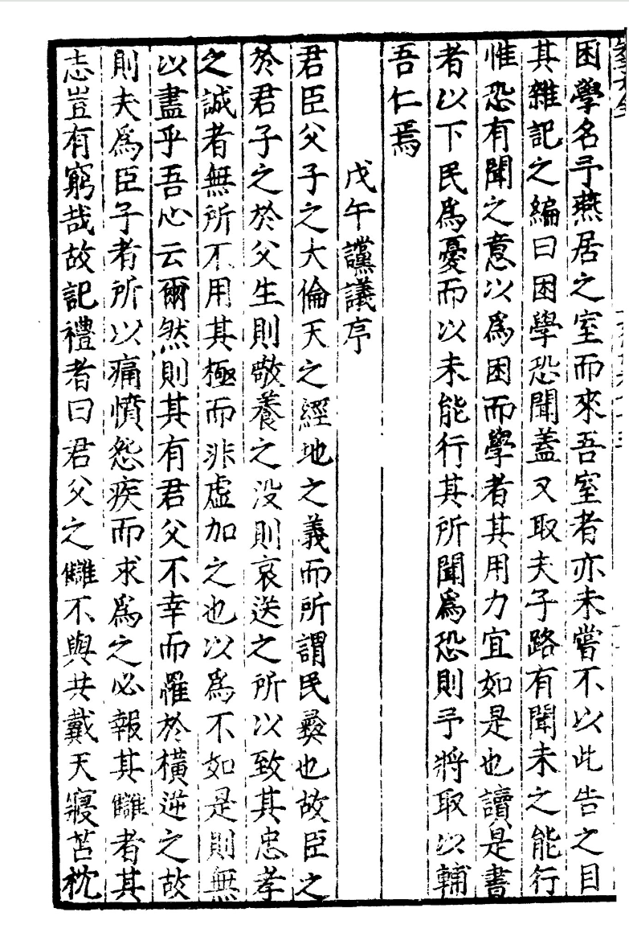

《晦庵先生朱文公文集》中的《戊午谠议序》

**参考文献**

1. （宋）朱熹著：《朱子全书》，中华书局出版社，1985 年版。
2. （先秦）公羊高著、许啸天注释：《公羊传·文公十八年》，新华书局出版社，1933年版。

[3]（东汉）何休注、徐彦疏、刁小龙整理，《春秋公羊传注疏》，中华书局出版社，2014年版。

[4]（先秦）孔子弟子及其再传弟子整理:《论语》，商务印书馆，1929年版。

[5]（清）毛奇龄：《春秋毛氏传》，庞晓敏主编：学苑出版社，2015年版。

[6]（清）高士奇：《左传纪事本末》，江西書局刻本，1873年版。

[7] 叶绍钧选注：《礼记》，商务印书馆，1934年版。

[8] 长孙无忌等：《唐律疏议》，商务印书馆，1939年版。

[9]（唐）柳宗元：《柳宗元集》，胡怀琛选注，商务印书馆，1929年版。

[10]（清）厉鹗著，（清）董兆熊注：《齐襄公复九世仇议》，陈九思标校，上海古籍出版社，2012年版。

[11] 范忠信：《明刑弼教：中国法律传统的基本精神》，山西人民出版社，2024年10月版。

[12] 浦伟忠：《<春秋公羊传>的复仇论》，载《管子学刊》，1991年版第2期。

[13] 蒋爽：《血亲一体与国君一体——从<公羊传>的复仇论述看其伦理与政治之特质》，载《现代儒学》，2021年版第2期。

[14] 张禹：《论公羊家“从道”与“从君”的思想张力——以<公羊传>“赵盾弑君”说为中心》，载同济大学学报(社会科学版)，2023版第34期。

1. 见范忠信：《明刑弼教：中国法律传统的基本精神》，山西人民出版社，2024年10月版，第344页。
2. 见（东汉）何休注、徐彦疏、刁小龙整理：《春秋公羊传注疏·庄公四年》，北京大学出版社，2000年版，第143页。
3. 见朱熹：《朱子全书》，中华书局出版社，1985 年版，第633-634页。
4. 见浦伟忠：《<春秋公羊传>的复仇论》，载《管子学刊》，1991年版第2期，第37-41页。
5. 见何休注、徐彦疏、刁小龙整理：《春秋公羊传注疏·庄公四年》（卷6），上海古籍出版社，217-220页。
6. 见蒋爽：《血亲一体与国君一体——从<公羊传>的复仇论述看其伦理与政治之特质》，载《现代儒学》，2021年版第2期，第197-210页。
7. 见何休注、徐彦疏、刁小龙整理：《春秋公羊传注疏》（卷6），上海古籍出版社，219页。
8. 见（先秦）公羊高著、许啸天注释：《公羊传·文公十八年》，新华书局出版社，1933年版。《春秋》绝大部分关于弑君事件的记录之辞为：某国某人弑某君。《左传·宣公四年》解释到：“凡弑君称君，君无道也；称臣，臣无道也。”这里《公羊传·文公十八年》，莒国弑杀自己的国君，称莒国弑杀自己的国君，是表示众人杀了国君的说法。本文以此引出对《公羊传》中弑君事件讨论中体现的特殊的君臣关系的论述。
9. 同前注，见《春秋公羊传·宣公二年》
10. 参见张禹：《论公羊家“从道”与“从君”的思想张力——以<公羊传>“赵盾弑君”说为中心》，载同济大学学报(社会科学版),2023版第34期，第92-102页。
11. 同前注7，见《春秋公羊传注疏·宣公六年》
12. 见（先秦）孔子弟子及其再传弟子整理《论语》尧曰篇，贾丰臻选注，商务印书馆1929年版，第341页。
13. 见叶绍钧选注：《礼记》，商务印书馆1934年版，第221页。
14. （清）毛奇龄：《春秋毛氏传》卷9，庞晓敏主编：《毛奇龄全集》第十册，北京：学苑出版社，2015年，第104，102-103页。
15. 高士奇从地理角度剖析齐国贪狼之心：“按《舆地志》，齐都临淄，在今青州。古纪城在今寿光。寿光距青州七十里，则《春秋》时纪与齐相去直数十里间，所谓卧榻之地不容他人安枕者也。”参见（清）高士奇：《左传纪事本末》卷16，173页。
16. 厉鹗指出齐哀“外禽内色，未或不亡”，并以为“周德虽衰，哀公非不受诛”。参见（清）厉鹗著，（清）董兆熊注：《齐襄公复九世仇议》，《樊榭山房集》，陈九思标校，上海：上海古籍出版社，2012年，第802页。
17. 见长孙无忌等：《唐律疏议》，商务印书馆1939年版，第152页。
18. 见（唐）柳宗元：《柳宗元集》，胡怀琛选注，商务印书馆1929年版，第778页。
19. 见（宋）朱熹：《戊午谠议序》，《朱子全书》第24册，第3618-3619页。
20. 见《春秋公羊传注疏·庄公四年》，第144页。
21. 见《春秋公羊传注疏·庄公四年》，第144页。
22. 见（宋）朱熹：《戊午谠议序》，《朱子全书》第24册，第3618页。
23. 见（宋）朱熹：《壬午应诏封事》，《朱子全书》第20册，第573页。